Variables aléatoires continues,

loi uniforme, loi normale

Variables aléatoires continues

Exemple
Une machine fabrique des tiges de bois de longueurs aléatoires comprise entre 1 cm et 3 cm. On considère la variable aléatoire $X$ qui à une tige associe sa longueur. L'ensemble des valeurs prises par $X$ est tout un intervalle. On dit que $X$ est une variable aléatoire continue.
Le problème est que pour tout réel $x$, on a $P(X=x)=0$. Et pourtant $P(1≤X≤3)=1$ .
On ne peut donc pas définir $X$ par l'ensemble des valeurs $P(X=x)$.
C’est pourquoi on définit $X$ par les valeurs $P(X≤x).$ C'est le rôle de la fonction de répartition.

Définitions : fonction de répartition et densité de probabilité
Soit $X$ une variable aléatoire continue.
- La fonction de répartition d’une variable aléatoire $X$ est la fonction $F$ définie sur ℝ par $F(x)=P(X≤x)$.
- La fonction $f$ dérivée de $F$est la densité de probabilité de $X$. On a alors $P(X≤x)=\int_{-∞}^{x}{}f(x)dx.$

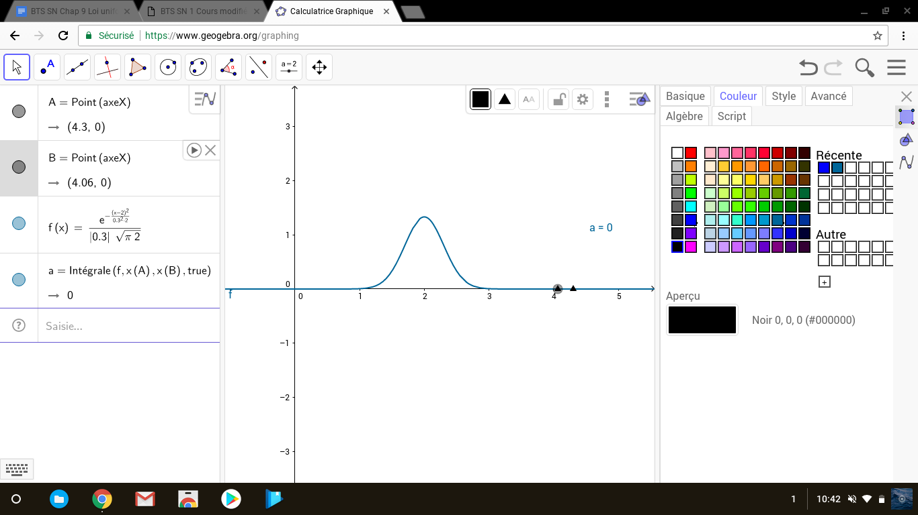
Exemple
Ci-contre est représentée une densité de probabilité pouvant convenir à l'exemple précédent.
La densité de probabilité permet de se faire une idée d’un seul coup d’oeil de la répartition des valeurs.
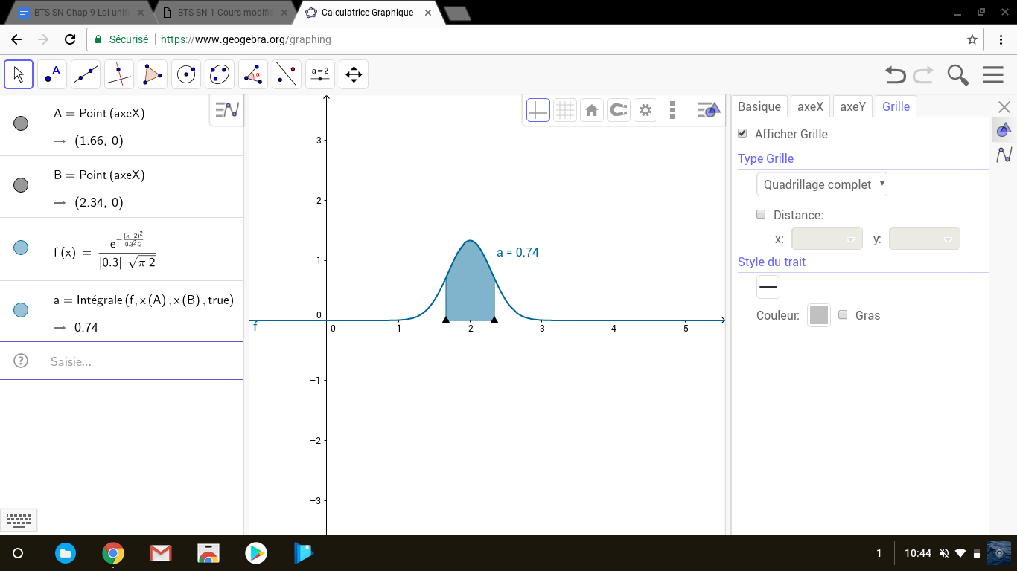
Pour déterminer une probabilité du type $P(a≤X≤b)$, on calcule l’aire sous la courbe représentative de $f$.
Ci-contre on a : $P(1,66≤X≤2,34)=0,74$.

Loi uniforme

Définition : densité de probabilité d’une loi uniforme
Une variable aléatoire $X$ suit une loi uniforme sur l’intervalle $[a;b]$, notée U$(a;b)$, lorsque la densité de probabilité de $f$ est définie par :
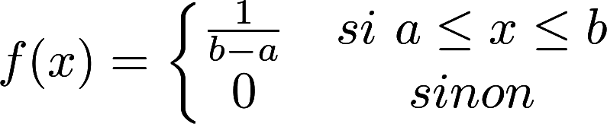

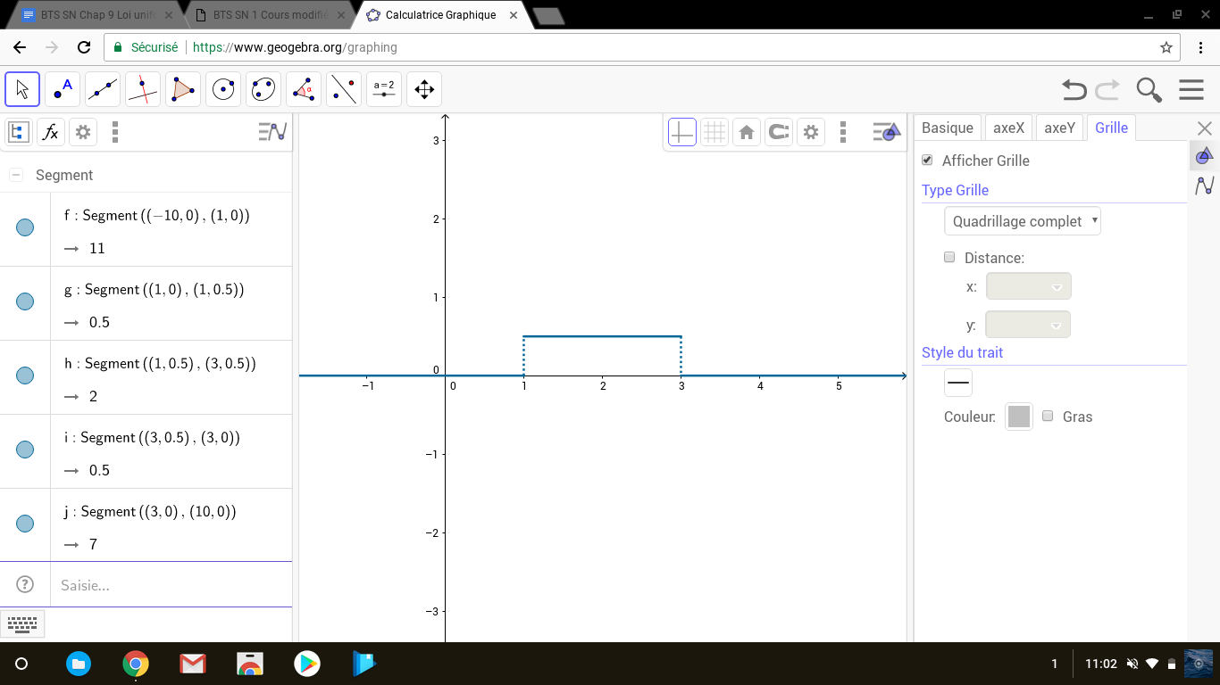
Exemple
Ci-contre est représentée la densité de probabilité de la loi uniforme $X$ sur l’intervalle $[1;3]$ :
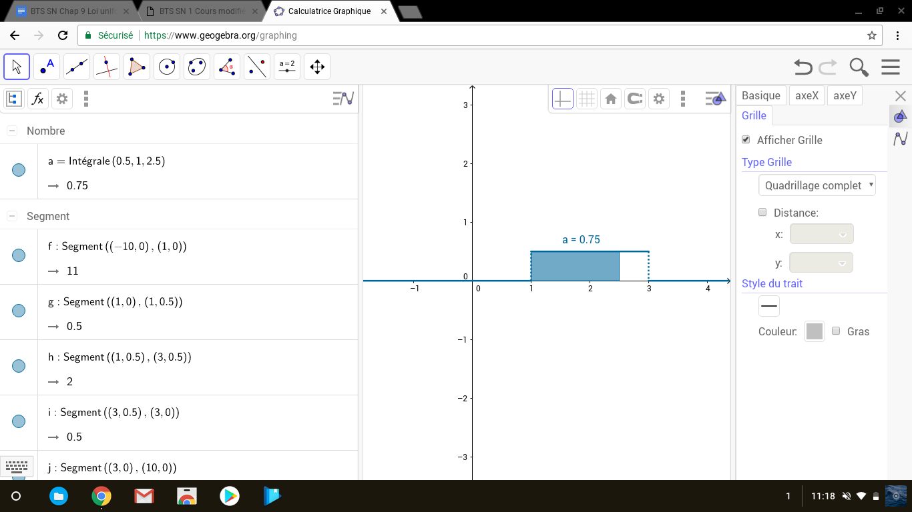
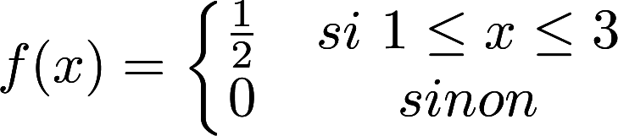

Calculons par exemple $P(X<2,5)$ :
$P(X<2,5)=(2,5-1)×\frac{1}{2}=0,75$

Propriété : espérance, variance et écart-type d’une loi uniforme
Soit $X$ une variable aléatoire $X$ suivant une loi uniforme sur l’intervalle $[a;b]$.
L’espérance de $X$ est : $E(X)=\frac{a+b}{2}$.
La variance de $X$ est : $V(X)=\frac{(b-a)^{2}}{12}$.
L’écart-type de $X$ est : $σ(X)=\frac{b-a}{\sqrt{12}}$.

Exemple
Reprenons l’exemple précédent :
$E(X)=\frac{1+3}{2}=2$
$V(X)=\frac{(3-1)^{2}}{12}=\frac{1}{3}$
$σ(X)=\sqrt{\frac{1}{3}}=\frac{\sqrt{3}}{3}≈0,577$

Loi normale

Loi normale
Une variable aléatoire $X$ suit une loi normale d'espérance $μ$ et d'écart-type $σ$ , notée N$(μ;σ)$, lorsque la densité de probabilité $f$ est définie par :
$f(x)=\frac{1}{σ\sqrt{2π}}e^{-\frac{1}{2}{\left(\frac{x-μ}{σ}\right)}^{2}}$

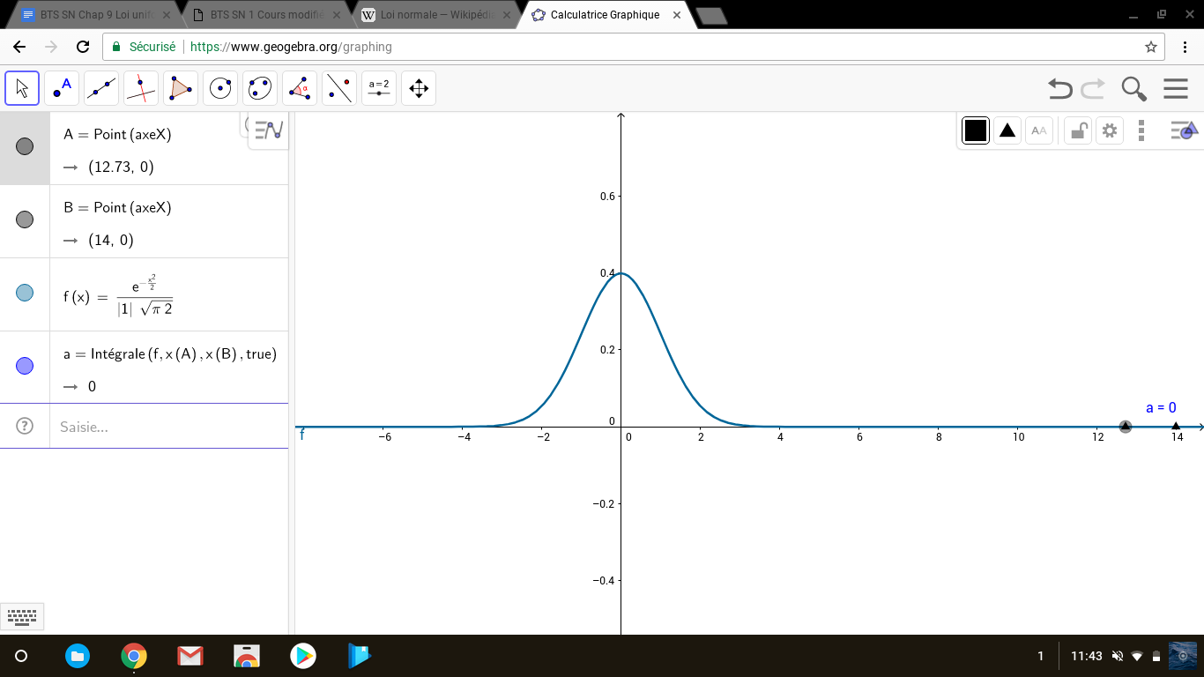
Exemple
Ci-contre est représentée la densité de probabilité de la loi normale
N$(0;1).$ Il s’agit de la loi normale centrée réduite.

Remarques
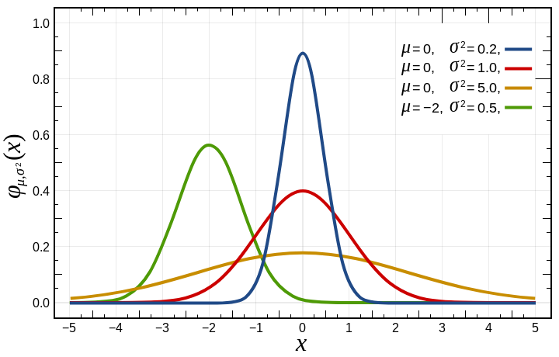
- La courbe représentative de la densité de probabilité “en cloche” est appelée une courbe de Gauss. Elle admet un axe de symétrie d’équation $x=μ$.
- L’adjectif « normale » s’explique par le fait que cette loi décrit et modélise la majorité des situations concrètes dans lesquelles le résultat dépend de nombreux paramètres aléatoires indépendants.

Trois résultats classiques à connaître ♡
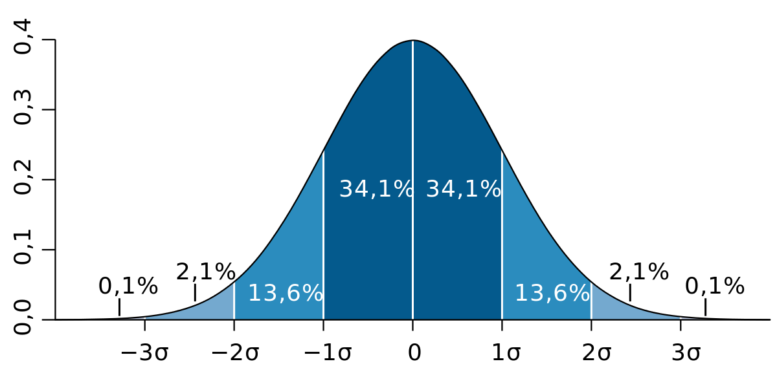
$P(μ-σ≤X≤μ+σ)≈0,68$

$P(μ-2σ≤X≤μ+2σ)≈0,95$

$P(μ-3σ≤X≤μ+3σ)≈0,997$

Calculatrices
Les calculatrices permettent de calculer directement $P(a≤X≤b)$ pour une loi normale.
- Sur Casio : Menu→STAT→DIST→NORM→Ncd
- Sur TI : 2nd→Distrib→normalFrep
Lorsqu’on veut obtenir $P(X≤b)$, il remplace $a$ par $-10^{99}$ et lorsqu’on veut obtenir $P(X≥a)$, on remplace $b$ par $10^{99}$.

Méthode : approximation d’une loi binomiale par une loi normale
On peut approcher une loi binomiale B$(n;p)$ par une loi normale N$(μ;σ)$ si $n>30$, $np>5$ et $n(1-p)>5$.
Dans ce cas on choisit $μ=np$ et $σ=\sqrt{np(1-p)}$ afin de garder l’espérance et l’écart type.
Il faut alors tenir compte de la correction de continuité.

Exemple et correction de continuité
Soit $X$ une variable aléatoire suivant la loi B$(50;0,4)$.
On peut approcher cette loi binomiale par une loi normale de moyenne $μ=50×0,4=20$ et d’écart type $σ=\sqrt{50×0,4×(1-0,4)}≈3,4641$.
Ci-dessous est représentée l’approximation de la loi B$(50;0,4)$ par la loi N$(20;3,46)$ à l’aide du logiciel GeoGebra.
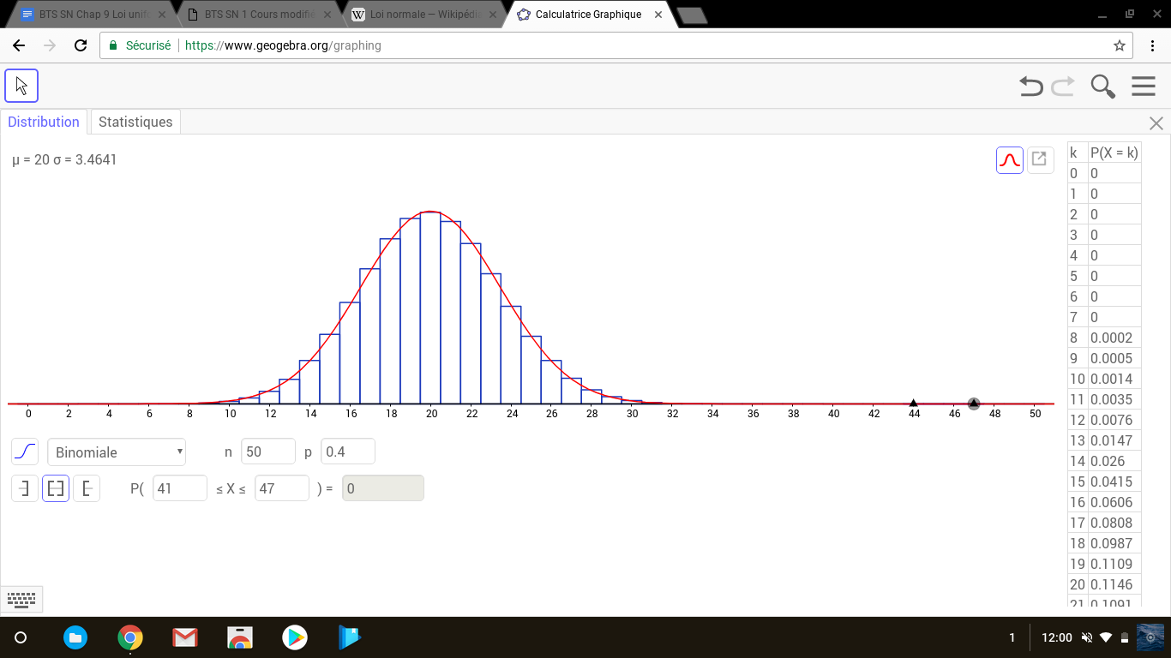
Notons $Y$ la variable aléatoire suivant la loi N$(20;3,46)$.
Pour calculer une probabilité, il faut alors tenir compte de la correction de continuité :
- pour approcher $P(X≤22)$, on calcule $P(Y≤22,5)$,
- pour approcher $P(X≥16)$, on calcule $P(Y≥15,5)$,
- pour approcher $P(18≤X≤22)$, on calcule $P(17,5≤Y≤22,5)$.

Variables aléatoires indépendantes

Notion intuitive d’indépendance
Deux variables aléatoires sont indépendantes lorsqu’aucune n’a d’influence sur l’autre.

Propriété : espérance et variance de $X+Y$ et $X-Y$
Soient $X$ et $Y$ deux variables aléatoires indépendantes.
$E(X+Y)=E(X)+E(Y)$ $E(X-Y)=E(X)-E(Y)$
$V(X+Y)=V(X)+V(Y)$ $V(X-Y)=V(X)+V(Y)$

Propriété : somme de deux lois normales
Si $X_{1}$ et $X_{2}$ sont deux variables aléatoires indépendantes suivant les lois normales respectives N$(μ_{1};σ_{1})$ et N$(μ_{2};σ_{2})$, alors la variable aléatoire $X_{1}+X_{2}$ suit la loi normale N$\left(μ_{1}+μ_{2};\sqrt{{σ_{1}}^{2}+{σ_{2}}^{2}}\right)$.

Théorème de la limite centrée
Soient $X_{1}, X_{2},...,X_{n}$ des variables aléatoires indépendantes suivant toutes la même loi d’espérance $μ$et d’écart-type $σ$.
Pour $n$ suffisamment grand, la variable aléatoire $\underline{X}=\frac{X_{1}+X_{2}+...+X_{n}}{n}$ suit approximativement la loi normale N$\left(μ;\frac{σ}{\sqrt{n}}\right)$.

Conséquence 1 : moyenne d’un échantillon
Soient une population de moyenne $μ$ et d’écart-type $σ$ et $\bar{X}$ la variable aléatoire qui, à tout échantillon aléatoire prélevé avec remise et d’effectif $n$, associe la moyenne de cet échantillon.
Pour $n$ suffisamment grand, la variable aléatoire $\underline{X}$ suit approximativement la loi normale N$\left(μ;\frac{σ}{\sqrt{n}}\right)$.

Exemple
Après la correction d’une épreuve du baccalauréat, on constate que les notes ont pour moyenne 12 et pour écart type 3.
Soit $\bar{X}$ la variable aléatoire qui, à tout échantillon aléatoire et avec remise de 100 copies, associe la moyenne de cet échantillon.
La variable aléatoire $\underline{X}$ suit alors approximativement la loi normale N$\left(12;\frac{3}{\sqrt{100}}\right)$, soit N$\left(12;0,3\right)$.

Conséquence 2 : fréquence d’un échantillon
Soient une population dont les individus possèdent une certaine propriété avec une fréquence $p$ et $F$ la variable aléatoire qui, à tout échantillon aléatoire prélevé avec remise et d’effectif $n$, associe la fréquence de la propriété dans cet échantillon.
Pour $n$ suffisamment grand, la variable aléatoire $F$ suit approximativement la loi normale
N$\left(p;\sqrt{\frac{p(1-p)}{n}}\right)$.

Exemple
Après la correction d’une épreuve du baccalauréat, on constate que 25 % des élèves n’ont pas la moyenne.
Soit $F$ la variable aléatoire qui, à tout échantillon aléatoire et avec remise de 100 copies, associe la proportion de copies sous la moyenne.
La variable aléatoire $F$ suit alors approximativement la loi normale N$\left(0,25;\sqrt{\frac{0,25(1-0,25)}{100}}\right)$, soit
N$\left(0,25;0,043\right)$.

